～ 駐車のご確認事項 ～
〇当院横付けの駐車の場合に、3台駐車するとかなり狭くなってしまうというご意見をいただきましたので、今後は駐車を2台にすることにいたしました。
- 1台のみの駐車の場合
車体の半分以上が段差に乗り上がっているように、あるいは壁に可能な限り寄せていただき駐車をよろしくお願いします。
四角い箱が置いてあるところまでが当院の駐車できる場所なので、ここまで詰めていただきまして、駐車をよろしくお願いします。

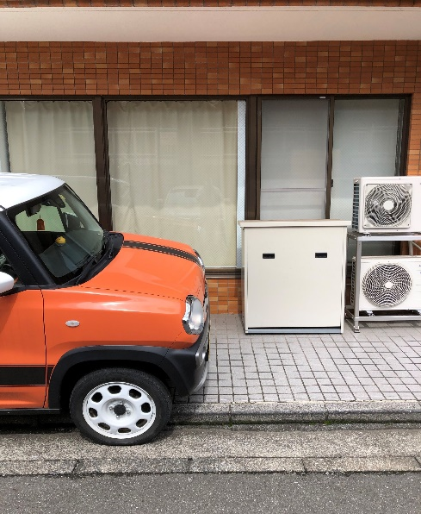
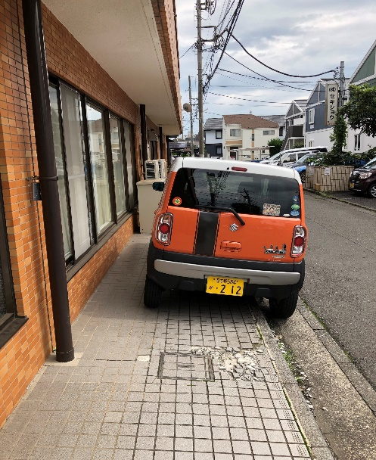

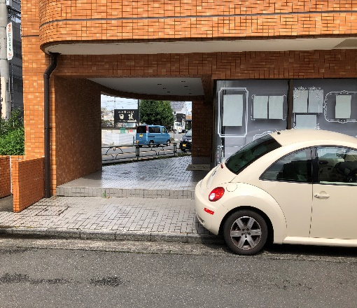
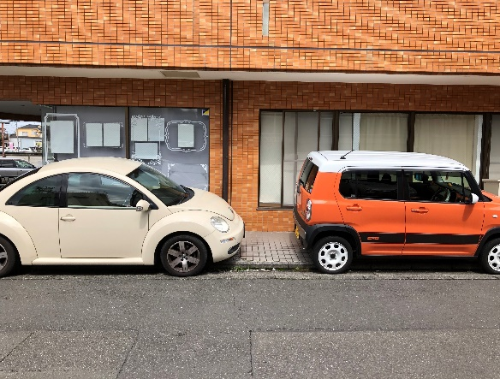
- 2台目の駐車の場合
人が一人通れる程度の隙間以上に詰めすぎないように1台目の後ろに駐車をしていただき(写真①)、
病院入り口の通路をなるべく塞がないようにお願いします(写真②)。

写真②
写真①
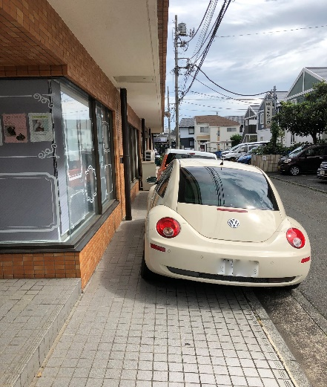
写真③

1台目と同様に、車体の半分以上が段差に乗り上がっているように、あるいは壁に可能な限り寄せていただき駐車をよろしくお願いします(写真③)。

- すでに2台駐車している場合
〇病院横にすでに2台駐車している場合は満車になりますので、誠に申し訳ないですが、当院近隣駐車場に止めていただくようによろしくお願いします。
病院を出てからすぐに交差点がありますので、そこを直進していただきます。
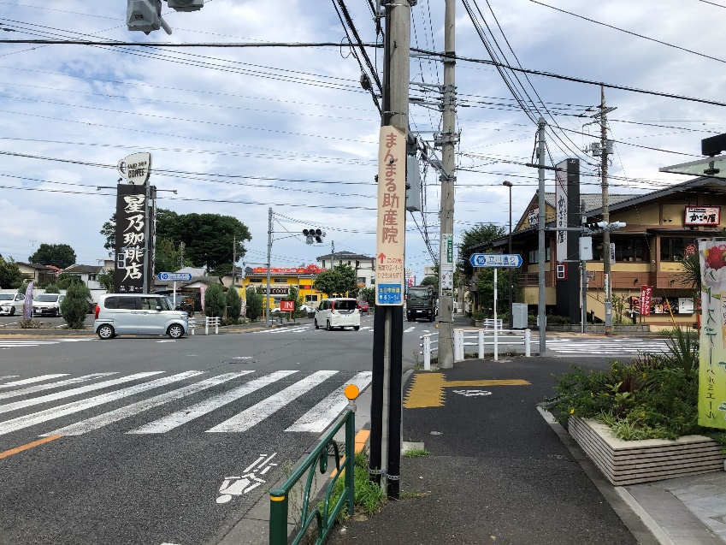
交差点を越えてすぐに、右手に駐車場の入り口があります（写真右にあります空き地ではありませんのでご注意下さい）。
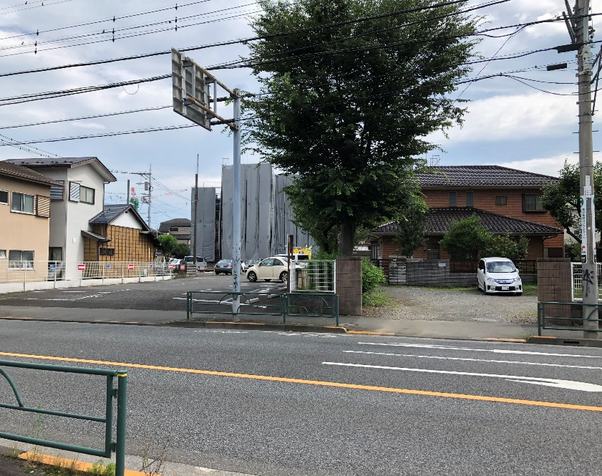

駐車場に入りますと、右手側の地面に番号が書いてありますので、31番、32番、33番が当院の駐車可能なスペースになります。看板は特に設置されていませんので、番号はご注意下さい（往診車が1台分駐車していることがありますが、ご容赦下さい）。
